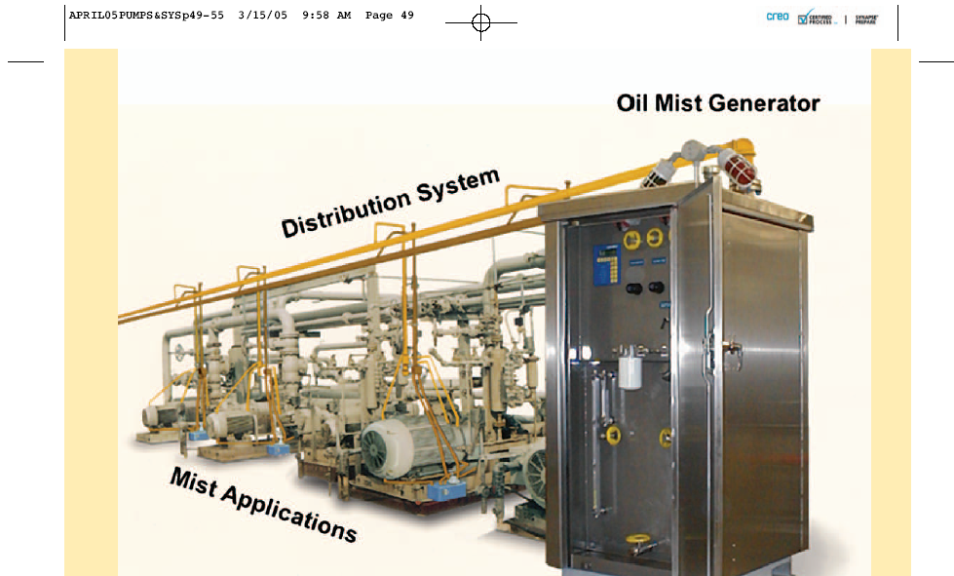
Lubrication Made Simple

Pure Oil Mist vs. Oil Sump
By Don Ehlert, Lubrication Systems Company (LSC)
여러분은 설비 신뢰성의 진화에 대해 생각해 본 적이 있나요? 그리고 사람들이 얼마나 오랫동안 설비 신뢰성의 개선을 위해 노력했는지 생각해 본 적이 있나요? 우리 선조들은 생존을 위해 기구와 무기에 의존해 왔으며, 항상 더 좋은 것을 찾기 위해 노력했다. “설비”의 신뢰성과 유효성은 죽느냐 사느냐의 문제였다. 초기의 활은 복잡하게 진화되었고, 나무로 만든 쟁기는 쇠로 만든 쟁기로 변했다 등등. 그것이 진화이며 결코 끝나지 않는 과정이다. 오늘날에도 우리는 사용하고 있는 모든 무기, 공구 및 설비에서 신뢰성을 높일수 있는 길을 찾고 있다. 그런데, 그러기 위해 우리는 설비 자체만이나 사용법에만 초점을 맞춰서는 안됀다. 오히려, 설비가 운전되는 여러가지 보조 시스템에 더 목적을 둬야 한다. 윤활은 이런 중요한 시스템 중 하나이다.
Available Technologies
최초의 윤활유가 언제 어디에 사용되었는지 누가 알겠는가? 처음에는 사람들이 윤활을 위해 동물성 지방을 사용했을 것이고, 그리고 그리이스가 사용되고, 최후에는 윤활유가 등장하게 되었다. 최소한 하나 이상의 근거에 의거하면 슬리이브 베어링을 사용하는 유욕 윤활은 아마도 100년 전에 펜실베니아의 정유회사에서 처음 사용되어졌다. 구름베어링의 유욕 윤활 사용은 1930년대 초반의 일이었다. 요즘에는 설비를 오래 사용할 수 있게하는 고온이나 저온용 특수 윤활유가 있고 베어링을 폴리싱하거나, 마모면을 코팅하거나 윤활유에 비밀리에 첨가되는 첨가제 등을 가지고 있다. 이처럼 일반적인 유욕 윤활을 포함하는 여러가지 윤활에 적용되는 시스템마저도 진화되었다. 기술은 간단한 그리이스 건 또는 오일 펌프로부터 윤활 순환 시스템, 자동 그리이스/오일 시스템, 오일 미스트 시스템 및 공기/오일 시스템에 이르기까지 광범위하다. 자동윤활 시스템은 산업에서 각자의 위치를 지키고 있으며, 전형적으로 하나의 타입이 다른 타입의 시스템을 완전히 대체하지 못하여 중첩되지 않는다. 이 글은 세상의 다양한 기후와 다양한 산업에서 너무나도 흔하게 사용되고 있는 전형적인 프로세스 펌프에 초점을 맞추었다. 보통 이런 펌프에는 윤활유가 윤활제로 선택되고 적절한 비용으로 적용하는 방법은 몇 가지 밖에 없다 : 유욕, 순환 및 오일 미스트가 그것이다. 이 방법들은 각각 산업에서의 위치를 지키고 있어 결코 없앨 수가 없다. 프로세스 펌프에서 기본적인 유욕 윤활은 간단하고 경제적이다. 윤활유가 베어링하우징에 주입하고, 펌프를 얼마간 가동하고난 후 윤활유를 교환한 다음 다시 펌프를 가동한다. 그것은 거의 사실이지만, 윤활유의 오염이나 수위와 같은 해결해야 할 기본적인 문제가 있다. 베어링하우징에 완벽하게 깨끗한 윤활유를 주입하는 것은 거의 불가능한데다 주입된 윤활유를 깨끗하게 유지하는 것은 더욱 어렵다. 윤활유의 수위문제는 세가지 경우가 있다. 너무 적거나, 너무 많거나 적당한 경우이다.
Contamination
오염은 물의 형태로 들어올 수 있다. 아주 적은 량의 물도 베어링을 손상시키고, 물이 침투했을 때 문제가 생기지 않는 것보다 문제가 생기는 것이 훨씬 자주 일어난다. 물에 의한 오염은 비, 눈, 스팀, 세척, 냉각, 응축 또는 심지어 새 오일의 드럼에서도 생긴다. 과제는 펌프에 주입되기 전에 새 오일에 수분이 들어있는 것과 여러가지 경로로 침투하는 것을 어떻게 막느냐가 문제다. 또한 오염은 입자의 형태로도 나타날 수 있는데 너무 작아서 베어링 표면에 즉시 문제를 낳지 않을 수도 있고, 너무 커서 바로 손상을 일으킬 수도 있다. 입자는 베어링 마모입자, 코크스 미립자, 촉매 분말, 재, 대기중 먼지, 도로 분진, 사상 잔유물 혹은 설비 주위에 떠돌아 다니는 어떤 형태던지의 티끌 중 몇 개라도 해당될 수 있다. 베어링 아이소레이터는 입자를 방지하는 좋은 수단이 된다. 그러나 베어링 아이소레이터 만으로는 이전 손상시 남아있는 입자나 베어링 하우징 내에 있는 펌프의 부품에 남아있는 입자의 배출기능은 없다. (편집자 주 :몇몇 형태의 베어링 격리는 효과적인 윤활 설계 특히 오일 미스트 시스템에서 필요한 보조수단이 된다. 왜냐하면 오일 미스트는 베어링 하우징 안에 있어야만 하기 때문이다. )
Oil Levels
윤활유의 수위는 기본 윤활에서 또 하나의 중요한 요소이다. 정확한 수위를 유지하는 것이 최적이지만, 어떻게 그 수위를 유지할 것인가? 유욕 윤활에서 중력으로 공급되는 오일러의 사용은 윤활유의 수위를 유지하기 위해 일반적으로 사용되는 방법이며, 정확하게 장착되었을 경우 그 역할을 잘 해낸다. 윤활유의 수위를 설정하는 데 가장 일반적인 문제는 정확한 유면을 나타내는 정확한 표시이다. 새 설비는 윤활유의 유면을 나타내는 표시가 있다, 그러나 여러해 동안 운전하고, 수차례에 걸친 보수 후에는 그러한 표시가 제거되거나 지워진다. 그 결과, 윤활유의 수위는 마구잡이로 되게 되고 제 수위가 아닌 너무 낮거나 너무 높아지기 쉽다. 낮은 윤활유 수위에 대해서 우리 모두는 알고 있다. 수위가 베어링이나, 슬링거, 링/플링거에 미치지 못할 경우, 베어링은 어느 정도 시간이 지나면 손상된다. 하우징의 누설, 씰의 누설, 사람의 실수, 기울어진 오일러 혹은 올바르지 못한 연결구 등이 윤활유의 수위가 낮아지는 원인이 될 수 있다. 원인이 무엇이던지 윤활유의 수위가 낮아지면 비용이 많이 들고, 위험한 베어링의 손상을 초래한다. 윤활유의 수위가 높으면 베어링 하우징의 고열을 발생시키고 베어링의 조기 손상을 초래한다. 윤활유의 수위가 높아지는 가장 보편적인 이유는 수위 조절 기구가 잘 못 설정되었거나 너무 많은 윤활유가 주입된 경우이다. 여러분의 목적은 정확한 윤활유의 수위를 유지하는 것이다. 그러나 많은 것들이 그것을 유지하는 데 방해가 된다. 이것은 단순한 것이다. 그러나 그렇게 단순히 행해질 일은 아니다.
Circulating Oil Systems
윤활유 순환 시스템은 일반적으로 큰 설비에 주로 사용되는 데 슬리이브 베어링을 지나 필터를 거쳐서 냉각된 후 다시 베어링으로 순환한다. 이런 시스템은 필터를 거치면서 입자를 관리하는 데 효과적이며, 연속적인 흐름이 있으므로 윤활유의 수위를 관리할 필요가 없어진다. 그런데 순환 시스템은 보통 하나 또는 대의 큰 설비를 위해 사용되며, 프로세스 펌프처럼 많은 수의 설비를 위해서는 사용되지 않는다. 만약 여러대의 사용처를 위해 연결한다면 필요한 유량과 거리의 계산은 어려운 과제가 될 것이다. 이런 시스템이 입자와 윤활유의 수위 관련 문제를 해결하기는 하지만, 추가적인 작업과 고려를 필요로 한다. 하나의 커다란 순환 시스템을 보유하는 것 또는 여러분이 가지고 있는 총 50에서 2,500대의 펌프의 수와 같은 수의 순환 시스템을 보유하는 것을 상상해 보라. 이런 시스템의 유지보수 및 예비 부품의 확보는 끔찍한 일이 될 것이다. 많은 수의 순환 시스템은 비용이 해결된다 하더라도 일반적인 작업량을 2배 이상으로 만들 것이다.

Oil Mist Lubrication
Oil mist lubrication은 원래 1930년대 유럽의 고속 스핀들 베어링을 위해 개발되었다. (이런 곳에서는 그리이스는 발열이 심하고, 윤활유 순환방식은 너무 고가이다.)
Oil mist technology는 제철업계에서 큰 롤 베어링을 사용하기 시작한 1940년대에 미국에 전파되었다. 정유업계에서는 oil mist 기법을 1960년대 초반에 펌프와 모터에 적용하기 시작했다. 70년대 후반과 80년대 초반에 걸쳐서는 정유업계의 가혹한 운전조건의 설비들을 신설하거나 개선할 때를 포함하여 oil mist system을 포함하는 것이 일반적으로 되었다.
오늘날, 미국의 정유업계에 900개 이상의 대규모의 oil mist system이 운전되고 있다. 대규모의 system은 감시 장치를 포함한 콘솔 타입의 시스템으로 최소 15 내지 20대 또는 최대 70대의 펌프가 하나의 oil mist system으로 윤활되는 것으로 정의된다. 운전 유닛, 즉 crude unit, cat cracker, 등에서 운전되는 모든 펌프가 하나의 oil mist system에 의해 윤활되는 것이 상식이다. 걸프 해안의 큰 정유회사의 다수가 모든 펌프와 모터의 윤활을 위해 100대 까지 oil mist system을 보유하고 있다. Oil mist는 아주 작은 기름 입자의 분산으로, 1~3 마이크론 정도의 크기이고, oil mist가 발생되는 곳에서 윤활이 되는 곳까지 낮은 압력-20” H₂O (0.05kg/cm²)-에 의해 운반된다. 간단히 말해서, 그것은 아주 크고 정제된 WD-40의 캔과 같은 것이다. 계장용 압축공기(instrument air)가 윤활유를 아주 작은 방울로 만들고 윤활이 되어야 하는 설비 각각의 지점까지 운반하는 근원으로 보통 많이 사용된다. 이 시스템은 연속운전이 되어 oil mist는 하루 24시간 주 7일을 쉼없이 흐르게 된다. 베어링이 운전될 때 윤활시킬 뿐만 아니라, 멈춰있을 때에도 베어링을 윤활유로 코팅한다. 이 조그만 기름 방울은 연기와 매우 비슷하다 / 그래서 베어링하우징 씰이나 vent/drain 배관으로 새어나오는 것을 볼 때 그렇게 묘사한다. Oil mist는 200,000입자의 공기에 윤활유 입자가 1개 들어있는 연무제이다. 이것은 폭발성이 없고 발화되지 않는다. 그래서 거의 대부분의 환경에 사용해도 안전하다. 이 희박한 공기와 윤활유의 혼합물은 베어링하우징으로 연속적으로 흘러 들어가먼서 윤활유의 사용을 약 40% 정도 절감하는 반면, 약한 양의 압력을 유지하면서 공기중의 불순물로부터 오염을 방지할 수 있다.
Pure Oil Mist Lubrication
Pure oil mist or dry sump lubrication은 oil mist 윤활에서 가장 흔히 사용하는 방법이다. Pure mist or dry sump는 베어링하우징 내에 윤활유가 전혀 없는 가운데 oil mist 만으로 윤활하는 것이다. 이것은 불순물을 지니거나 열을 간직할 윤활유 sump가 없기 때문에 베어링이 운전될 때 더 낮은 온도와 깨끗한 상태로 운전되게 한다. 80대의 펌프와 구동기를 더 적은 윤활유를 사용하고, 작업자의 실수를 없애고, 오염을 방지하고, 윤활을 과도하게 하거나 적게하는 것을 막고, 윤활유의 유면에 신경을 쓰지 않으면서도 베어링 수명을 연장하는 윤활시스템을 상상해보라. 여러분의 첫번째 질문은 “당신은 나더러 윤활유 없이 펌프를 운전하라고 하나요?” 일 것이다. 그에 대한 답은 “예, 당신은 할 수 있습니다.” 입니다. 미국의 정유회사에서 운전되는 900대 이상의 oil mist system 중에서 적어도 20,000대의 펌프가 베어링 하우징 내부에 윤활유가 없이 오직 oil mist만으로 운전되고 있다. 모터에 oil mist를 사용하면, 슬리이브 베어링을 사용하는 모터가 아닌 경우에는 sump가 없으므로 pure mist 방식의 사용이 우세하다. 참조한 경우의 20,000대의 pure mist를 사용하는 펌프의 경우, 적어도 그만큼 많은 수의, 많지는 않겠지만, 모터가 pure mist 윤활로 운전되고 있다.
Advantages
Oil mist는 베어링이 운전될 때 윤활을 할 뿐만 아니라 정지해 있을 때도 베어링을 덮어 안전하게 지켜준다. 많은 회사들이 건설 기간동안 스페어 설비의 내부 부품을 보호하기 위해 oil mist를 사용하는 저장 시스템을 갖추고 있다. 이러한 저장 시스템은 일반 공장의 시운전 시에 베어링이 건설 기간동안 부식으로 인해 생기는 조기 손상을 감소시키므로 대단히 유익한 것으로 확인되었다. 운전중인 공장의 스페어 설비에 oil mist로 제공되는 연속적으로 새로운 깨끗한 윤활유 코팅은 유익하다. 이 연속적인 윤활유 코팅은 flat spot이나 Breneling 현상이 베어링 부속 및 내외륜에 생기게 하는 진동에 대한 완충역할도 한다. Oil mist는 너무 작은 기름방울로 되어 있어 물이나 이물질을 배관 시스템을 통해서 운반할 수 없다. 물이나 이물질이 1 내지 3 마이크론의 크기의 입자로 될 수 있는가, 입자가 너무 커서 시스템 내부로 이송되지 못하고 저장조로 떨어질 것이다. 사실은 oil mist 생성기는 윤활유를 위한 극세의 필터여서 시스템은 오직 깨끗한 윤활유만 베어링으로 공급하게 된다. 베어링에 깨끗한 윤활유를 공급하는 데다가 시스템은 미세한 압력을 베어링 하우징 내부에 유지하므로써 공기중의 이물질이 열적 사이클(온도의 오르내림)으로 인해 베어링 하우징 내부로 침입하는 데 대한 보호 작용도 한다. 이 압력은 추가적인 오염물질이 베어링에 모이는 것을 방지하고 베어링이 깨끗한 환경에서 운전되도록 한다. 무엇보다도 가장 중요한, pure mist를 이용하는 이 기술의 잇점은 oil sump가 없어 열이나 베어링 주위를 감싸고 도는 이물질이 갇힐 곳이 없다는 것이다. 이것은 베어링이 20~35°F의 낮은 온도와 베어링의 표면 손상을 초래하는 이물질이 없는 상태에서 운전되도록 한다. 낮은 온도에서 운전되는 베어링의 수명은 길어지고, 그 결과 설비의 고장을 줄이고 보수비와 생산 감소를 줄여준다. 펌프를 보수할 때 미케니컬 씰의 비용은 높고 이것은 베어링의 조기 손상을 포함한 많은 고장의 원인이 있다. “우리는 베어링 고장이 없어요. 오직 씰의 고장만 있을 뿐이고 씰을 교체할 때 베어링도 같이 교체해요” 라는 사용자의 이야기를 듣는 것은 드문 일이 아니다. 종종, oil mist를 사용하면 씰의 고장은 30~50% 감소한다.
Operation Requirements
Oil mist 시스템은 운전되기 위해 두 가지가 필요하다. 윤활유와 압축공기이다. 전기는 감시와 추운 날씨에 열원으로만 사용되며-운전에는 필요하지 않다. 만약 자동으로 재충진되지 않는다면, 윤활유는 계속 운전하기 위해 수동으로 넣을 수 있다. 만약 공압이 끊어지면, 다른 설비도 oil mist 시스템과 같이 중단될 것이다. 만약 공압 라인의 파손이 주범이라면, 임시 라인을 oil mist 생성기로 연결하여 공압 라인이 복구될 때까지 사용할 수 있다. 비록 oil mist가 공급되지 않는다고 하더라도 anti friction 베어링을 사용하는 대부분의 설비는 추가 윤활이 없는 상태에서 8시간 까지 운전을 계속할 수 있다. 갑자기 oil mist의 공급이 차단되는 것이 설비의 운전이 바로 멈춘다는 것을 의미하지는 않는다.
Conclusion
Oil mist 윤활은 수년동안 다양하게 적용되었고 많은 산업에서 비용에 비해 효과가 좋은 윤활방법임이 증명되었다. 그리고 펌프 및 모터 이외에도 많은 적용이 있었다. Oil mist 생성기는 작은 것과 큰 것도 있다. 그것은 하나의 베어링 또는 많은 수의 설비에 적용이 가능하다. 하나의 oil mist 시스템은 필로우 블록 베어링을 구동하는 작은 모터 옆에 있는 큰 펌프를 윤활할 수 있으며 이 방법은 수동 또는 유욕 윤활과 비교할 때 더 적은 윤활유와 사람의 주의를 필요로 한다. 이런 시스템은 춥거나 더운 기후에서도 사용이 가능하며, 더럽거나 깨끗한 환경에서도 사용이 가능하며, 옥내 또는 옥외에도 사용이 가능하고, 비가 오던지 개이던지 사용이 가능하다. 그리고 이런 시스템은 결코 잘못될 가능성이 없다. Oil mist 시스템은 아주 적은(제한적인) 보수와 주의만 필요한데도 불구하고 99.9%의 신뢰성을 갖는다. 가장 흔한 oil mist 시스템의 단점은 운전 원리에 대한 이해의 부족이다. 한 대의 펌프던지 100대의 펌프던지 윤활을 하고, 보호하고, 고장을 없애는 oil mist 시스템은 하나이다. 큰 규모의 oil mist 시스템에 대한 투자 타당성은 2년 이내에 판정이 난다. 이 기술이 여러분에게 맞는가요? P&S
Don Ehlert is the National Sales Manager of Lubrication Systems Company (LSC), headquartered in Houston, TX. For more information on the products and services in this article, contact Ehlert at (713) 464-6266. e-mail don@lsc.com, or, circle Reader Service Number 175

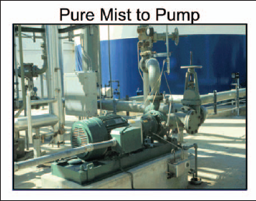

Quick Payback
서부 텍사스의 한 큰 정유회사에서는 oil mist technology로 알려진 dry oil sump를 원유 정제 유닛과 catalytic cracker 의 원심펌프에 적용하였다. 그 회사는 wet sump로도 알려진 purge oil mist를 작은 스팀 터빈과 감속기에 적용하였다. 그 사업은 2000년에 시작하여 2001년 중에 마쳤다. 130대의 펌프, 31대의 스팀 터빈, 26대의 팬 및 블로워, 8기의 반응기와 5기의 냉각탑에 사용되는 25대의 감속기 및 을 위해 6기의 oil mist 윤활시스템을 설치하였다.
이점은 다음과 같다 :
_ 베어링 손상은 1999년에 18회에서 2001년에 4회로 줄었다.
_ 미케니컬 씰 관련 사고는 같은 기간에 77회에서 38회로 감소하였다. Oil mist의 사용으로 베어링과 씰의 사고가 감소했고 펌프의 보수주기(MTBR)가 35개월에서 75개월로 연장되었다.
_ oil mist로 윤활하는 설비가 고장이 났을 때 극히 일부는 평균적인 보수 비용은 전에 비해서 약 15% 정도 감소되었다. 평균적으로 이런 고장은 설비에 영향을 덜 미침으로써 펌프의 더 많은 부품의 수리가 필요하지 않도록 한다.
_ 예기치 못한 기계적 사고로 인한 보수 비용은 2000년에 $1,400,000에서 2002년에는 $700,000로 줄어들었다.
_ 31기의 소형 스팀 터빈의 경우 MTBR이 2001년에 50개월에서 2003년 3/4분기에 150개월로 연장되었다.
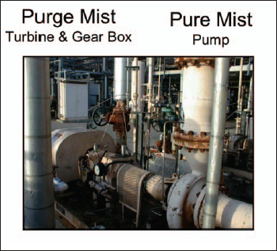
_매년 개솔린의 최대 생산 시기에는 정유회사는 원유정제 설비의 스페어 펌프를 메인 펌프와 병렬로 운전하였다. 펌프를 병렬로 운전함으로써 회사는 한 해 평균 5회 정도의 사고를 경험하였다. 이것은 원유의 일일 정제량을 고장난 펌프가 재가동 될 때까지 감소하게 만들었다. Oil mist의 적용에 따라 병렬운전을 하면서 이런 치명적인 사고는 한 건도 일어나지 않았다. 생산 감소량의 추정 금액은 $500,000이다. (편집자 주 : 이 것은 Lubrication System Co.의 이사인 John Hartmann의 “Oil Mist Supplies Rapid Payback”에서 인용하였다. 이것은 Hydrocarbon Processing 2004년 8월호에 게제되었다.)

